  своб. назнач.
  Санкт-Петербург, район Красносельский, ул. Маршала Казакова, 70к1
  Метро: Юго-Западная, 7 мин. на машине
  229 000 ₽
  16 555 ₽ за м² в год, комиссия 0%, для агента 0%
  Общая информация:
  Этаж: | 1 / 24
  Площадь: | 166.0 м²
  Комнаты: | None
  Здание: | административное
  Тип договора: | прямая аренда
  Пропускная система: | —
  Мебель: | нет
  Телефонные линии: | —
  09 октября, 10:34
  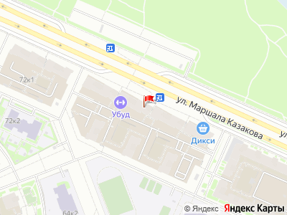
Представитель: Центр коммерческой недвижимости Реформа
Помещение с витринами на 1-м этаже ЖК Прибалтийский на ул. Маршала Казакова, 70к1. В комплексе 4 корпуса более, чем на 1500 квартир. Рядом с помещением вход в общий двор на все 4 корпуса.
В помещение отдельный вход и витрины напротив остановки автобуса. Широкий прогулочный тротуар и огромный поток людей в любое время дня. Второй выход во двор.
Внутри типовой ремонт, был алкомаркет, высокие потолки, санузел и все коммуникации, 30 кВт. Возможна перепланировка, минимум капитальных стен, только колонны.
Возможны различные сферы деятельности - магазин, кафе, фитнес, салон красоты, офис, массажный салон.
Прямая аренда, без комиссии, по всем вопросам - звоните, готовы к обсуждению условий.
Телефоны: +7 981 810-62-43
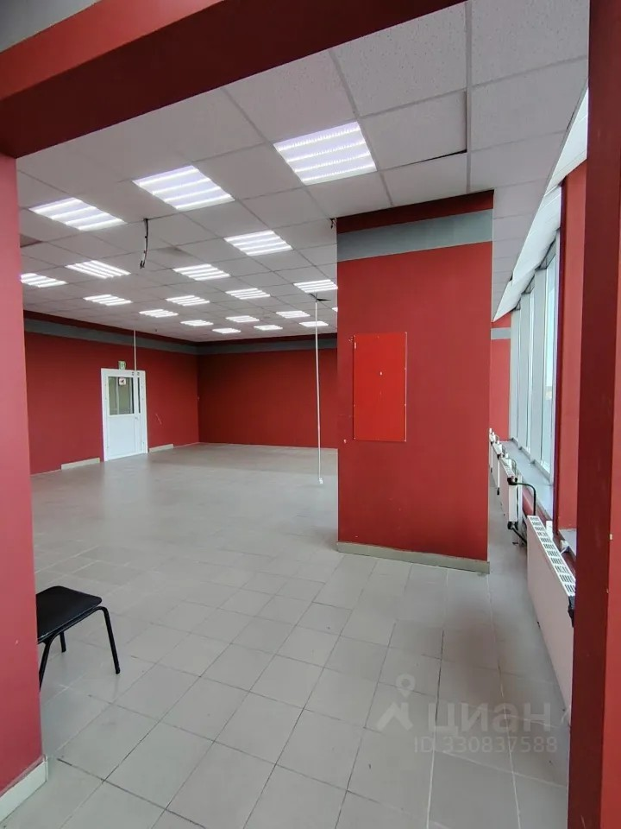 | 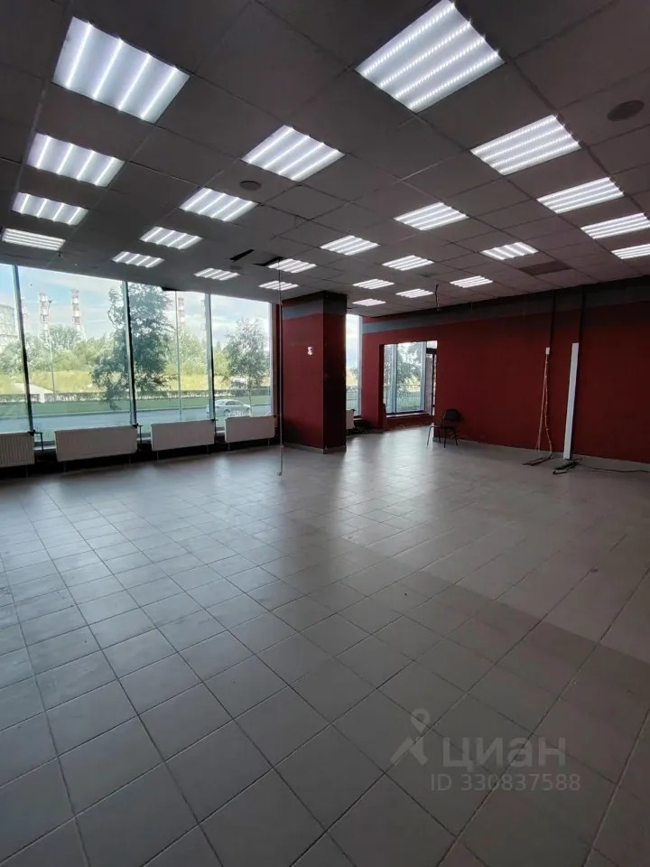
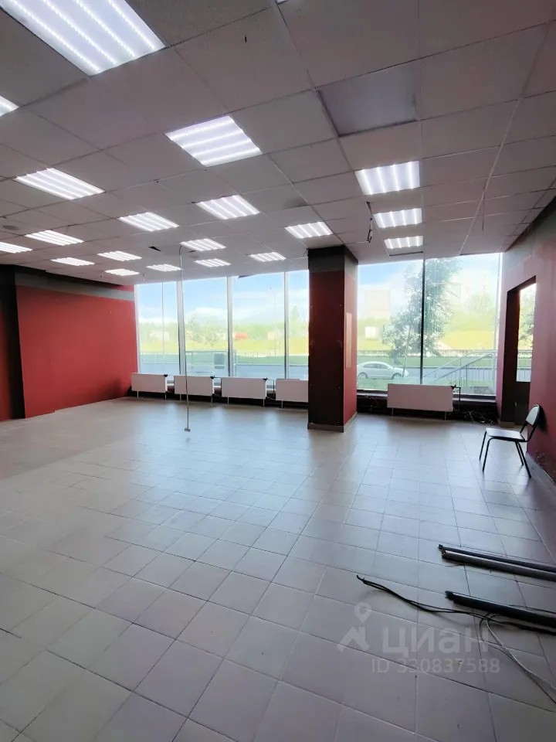 | 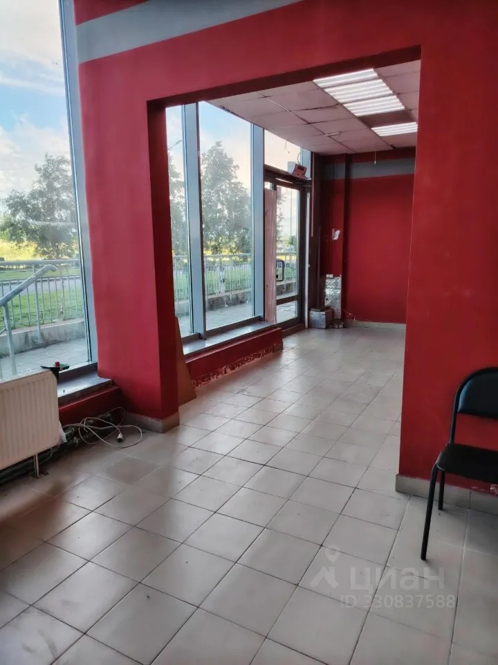
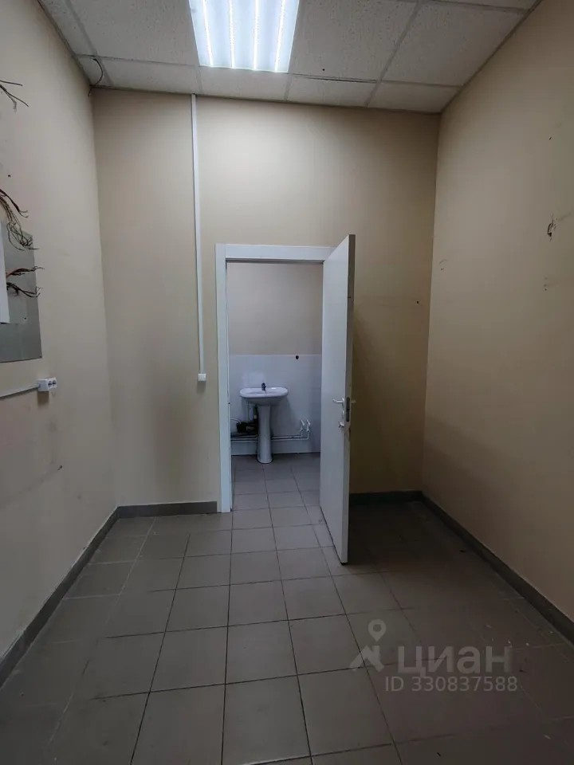 | 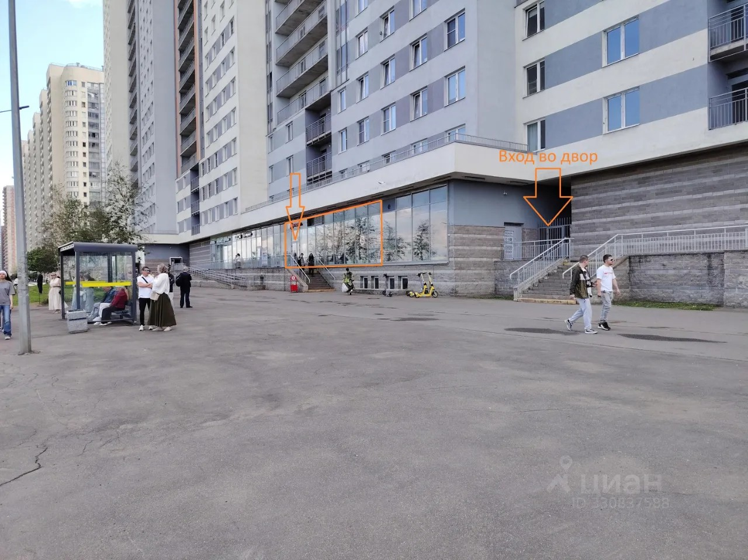
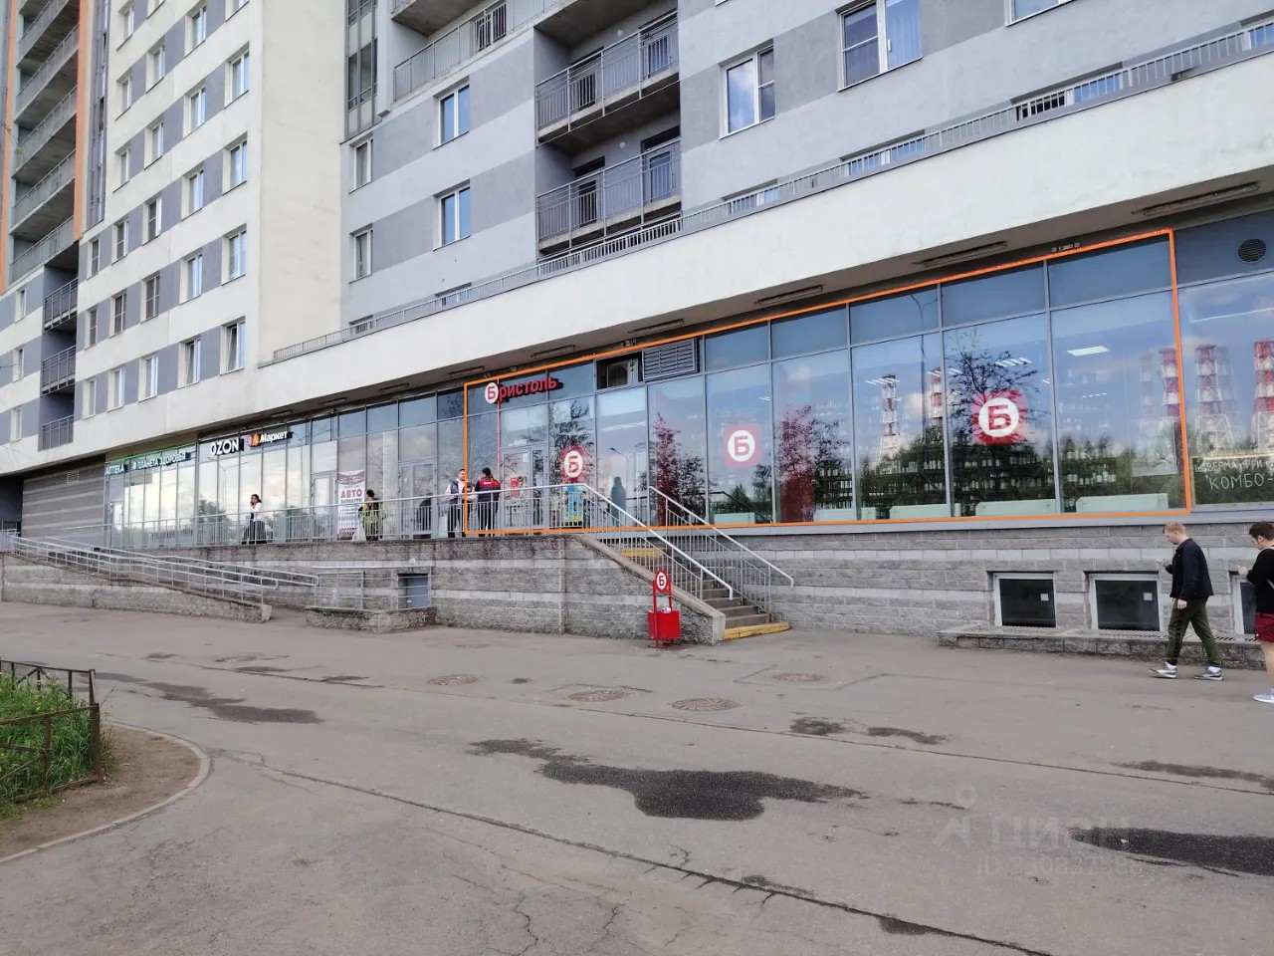 | 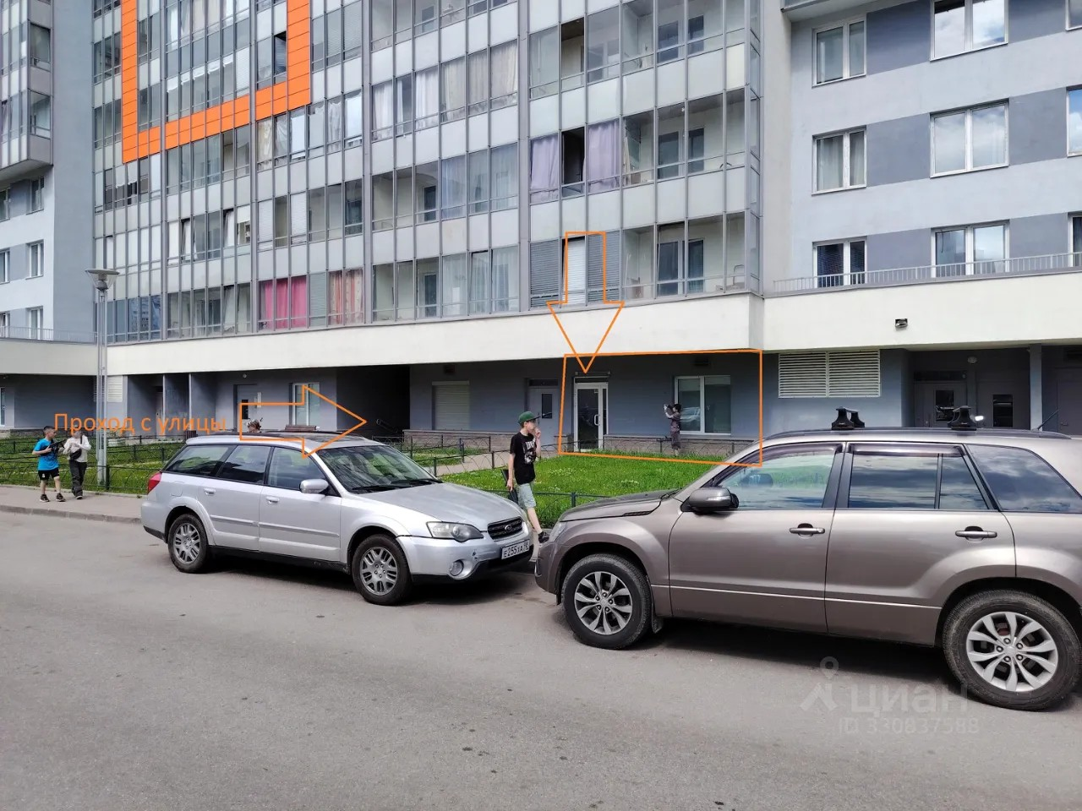
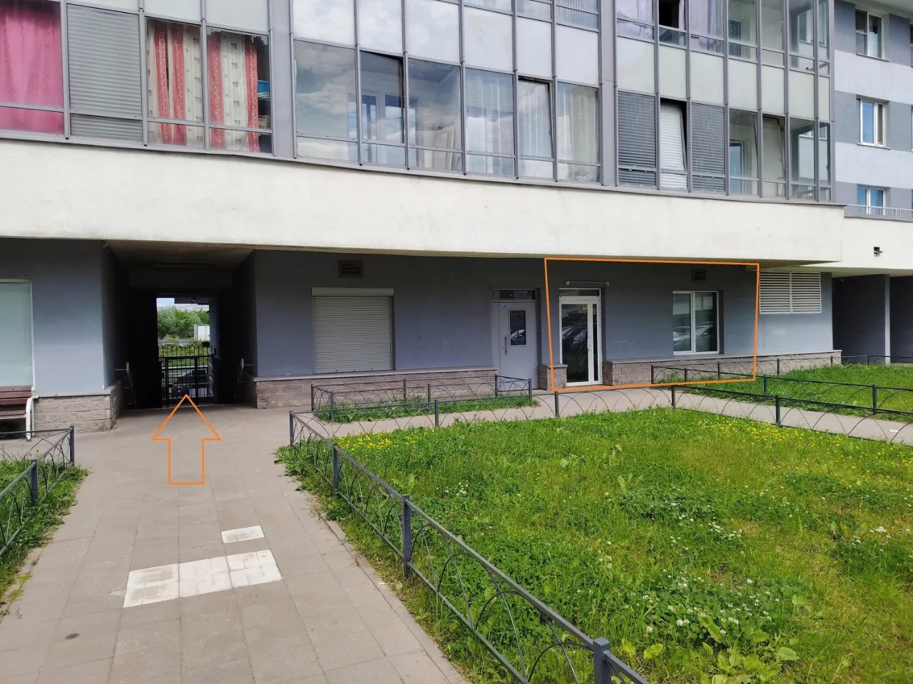 | 